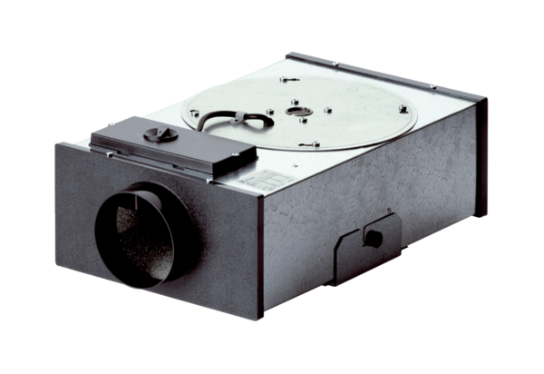Promieniowa skrzynka płaska EFR 12Opakowanie jednostkowe: 1 sztukaAsortyment: C
Numer artykułu: 0080.0572Producent: MAICO

